ТЕМА: Виртуальное путешествие

"Если с другом вышел в путь"

Данный классный час проводился в 4 классе 27.11.08г. в кабинете, который является классной комнатой учащихся данного класса.
Цели:
- формирование дружного, сплоченного коллектива, живущего под девизом «Один за всех и все за одного;
- формирование умения дружить, сохранять дружеские отношения;
- развитие кругозора, мышления, памяти;
- воспитание взаимовыручки, дружеских отношений, стремления помогать друг другу,
Оборудование:
Компьютерные слайды, компьютер, экран, музыкальный центр, диски с песнями “Дружба крепкая”, “Мы в город Изумрудный...”, караоке песен “Когда твои друзья с тобой”, “Песенка друзей” из мультфильма “Бременские музыканты”, “желтые кирпичи” из картона 12 штук
выставка книг: Волков “Волшебник Изумрудного города”, сказки Андерсена, книги о Г. Потере, толковый словарь русского языка Ожегова, костюм Страшилы из сказки "Волшебник Изумрудного города".
Заранее готовятся пригласительные билеты и вручаются гостям
Ожидаемые результаты:
Еще раз дать детям почувствовать, что они живут в коллективе, что сплоченность и дружеские отношения в нем во многом зависят от них самих, чтобы дети прочувствовали значимость этих отношений в коллективе, дети должны научиться дорожить дружбой, уметь ее сохранить на долгие годы.
Приложение:
Диск СД с разработкой данного классного часа, записи музыкального сопровождения на уроке, образец пригласительного билета для гостей, образец открытки с пословицами о дружбе, которые вручаются в конце классного часа детям

Ход урока:

1. Организационный момент (стулья в классе стоят полукругом, желтый картон и фломастер лежат под стульями, дети заходят в класс под песню “Дружба крепкая…”,
Слайд № 1 “Если с другом вышел в путь…”).
Педагог.
Как вы думаете, о чем сегодня пойдет речь на нашем классном часе? Правильно, сегодня мы поговорим о друзьях и дружбе, попытаемся понять каким же должен быть настоящий друг.… Ребята давайте послушаем, как говорится о слове “Дружба” в толковом словаре русского языка Ожегова (зачитывает).
Слайд № 2 «Дружба – это…»
Я хочу попросить вас, чтобы вы закрыли глаза и вспомнили своих друзей: как вы с ними познакомились, какие они, как вы вместе проводите время, и пока не закончиться музыка глаза не открывайте…Вас сегодня ждет много интересного…. (звучит песня “Мы в город Изумрудный идем дорогой трудной…”. В это время в класс входит герой сказки “Волшебник Изумрудного города”, Страшила).
2. Ход виртуального путешествия.
Страшила. Здравствуйте, ребята (ответ), я очень спешу, это 4-й __ класс?
Дети. Да
Страшила. Значит, я пришел правильно. Давайте знакомиться. Меня зовут самым мудрым, гордым повелителем Изумрудной страны, ой опять зазнаюсь, можно просто Страшила.
А вас как?
Дети отвечают.
Страшила. Нет, так не пойдет, у меня времени мало, так что знакомиться будем быстро. Я подбрасываю шляпу вверх, а вы кричите свое имя и домашний адрес (Игра “Знакомство”). А если честно, мне не до шуток, вы знаете, из какой я сказки? (Ответы.) Значит, вы знаете, что у меня были хорошие, верные друзья? Кто скажет как их имена? Верно, вытирает слезу. Но я повел себя не как настоящий друг, а как предатель, только жаль понял я это поздно, но лучше поздно, чем никогда. Верно ребята? После того как я стал королем Изумрудной страны, я сразу забыл своих друзей, зазнался и загордился. Перестал с ними общаться. Когда они просили меня о помощи, я постоянно находил отговорки: то заболел, то просто некогда…(грустит), на самом деле я думал, зачем я, богатый и мудрый король, буду дружить с железной банкой и трусливым львом. Но теперь произошла беда и со мной, мое королевство стало бедным, поданные бросили меня, и когда я остался один, я вспомнил своих друзей (грустит) и понял свою ошибку. И уже целый год я странствую по миру в поисках Элле, Дровосека и Льва, но, увы, безрезультатно. Вот моя история, но я не расстраиваюсь. Слышал я, что есть в вашей стране, мудрый повелитель всех знаний господин ИНТЕРНЕТ. Решил я спросить у него, может он знает, где находятся мои друзья?
Дети и Страшила. (Обращаются к педагогу, который работает за компьютером)
О, мудрый повелитель Интернета, покажи нам дорогу к моим друзьям.
Слайд № 3: « Твои друзья в городе……….»
Твои друзья в городе “Потерянной дружбы”, чтобы их вернуть, нужно приобрести новых друзей и пройти испытания огнем, водой и медными трубами, идти нужно по дороге из желтого кирпича… Счастливого пути!

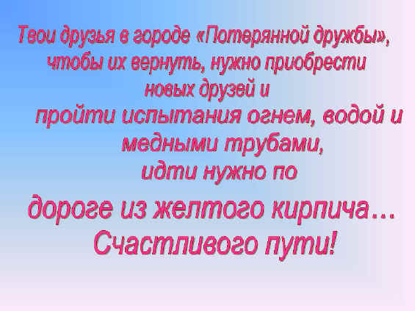
Страшила. Все, я никогда не увижу больше Элле, ведь у меня нет новых друзей, а в одиночку я испытания не пройду, ведь один в поле не воин… (задумывается), а может ребята, вы мне поможете?
Дети (отвечают).
Страшила. Спасибо, ребята, я постараюсь вас не подвести, но пешком слишком долго идти, на чем же мы поедем, а ребята?
Слайд № 4: изображены разные виды транспорта.
Давайте вспомним правила безопасного поведения на дороге.
На каком транспорте мы с вами будем путешествовать?
Выбирают лошадь, потому что русские рыцари путешествовали только на лошадях.
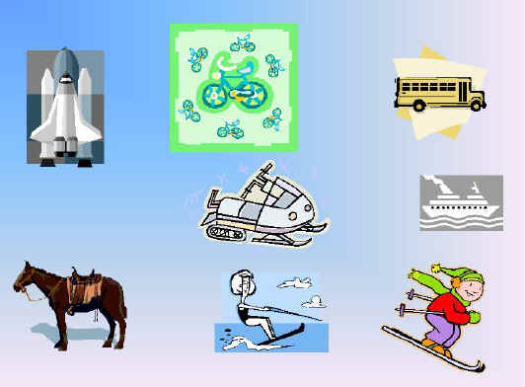
Слайд № 5: изображение дороги. Игра “Ипподром” имитация езды на лошади, используется как физкультминутка, чтобы дети не устали:
(хлопки по коленям – бег лошади;
трение ладони об ладонь – бег по песку;
хлопок по надутой щеке – бег по болоту:
высоко поднятые колени – преодоление барьера).
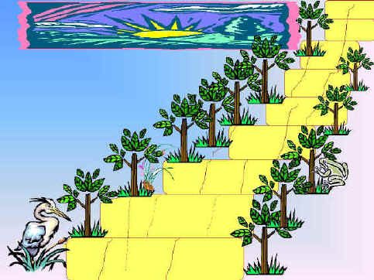

Слайд № 6. Не имей сто рублей, а имей …. (сто друзей) надо закончить пословицу и произнести её всем вместе, чтоб открылось первое испытание.
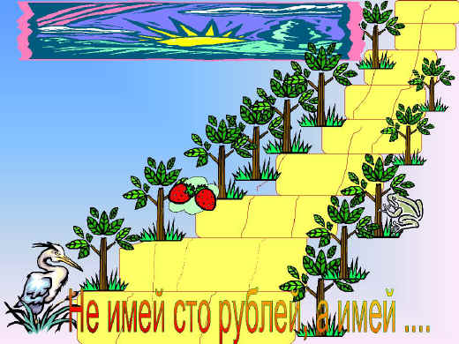
Слайд № 7. « Рисунок костра»
Слайд № 8. Кроссворд “Костер” (имена существительные в именительном падеже, ед. число).Вопросы к кроссворду.
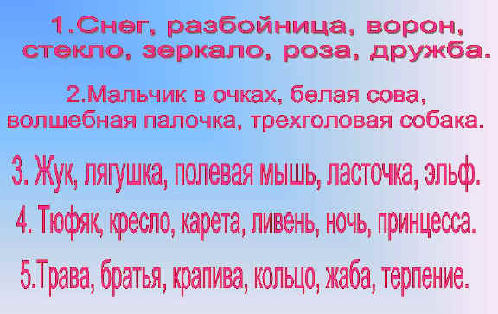
- Снег, разбойница, ворон, стекло, зеркало, роза, дружба. (“Снежная королева”). Кто в этой сказке оказался настоящем другом (Герда), почему? (Королева)
- Мальчик в очках, белая сова, волшебная палочка, трехголовая собака. (“Гарри Потер”). Почему Гарри Потер не смог бы отыскать философский камень один? (Гарри)
- Жук, лягушка, полевая мышь, ласточка, эльф ("Дюймовочка"). Каких героев этой сказки можно назвать настоящими друзьями, и по каким поступкам это видно?
- Тюфяк, кресло, карета, ливень, ночь, принцесса (“Принцесса на горошине”). В каких жизненных ситуациях люди убеждаются в верности своих друзей? Были ли друзья у принцессы? Почему вы так думаете? (Горошина)
- Трава, братья, крапива, кольцо, жаба, терпение. (“Дикие лебеди”). Какими поступками героиня этой сказки доказала что она настоящий и верный друг? (Лебедь)
Слайд № 9. Рисунок костра Дуют вместе на костер, тушат огонь. 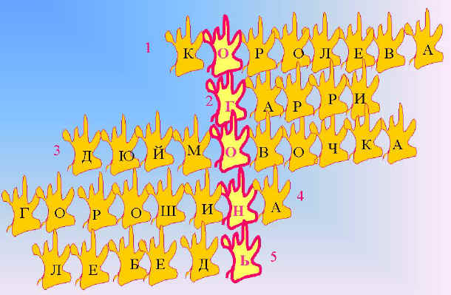
Слайд № 10. Друзья познаются в … (беде).
Испытание медными трубами (славой). Проводиться беседа на тему “Настоящий друг познается в беде”.
В заключении беседы дети вместе с героем исполняют песню “Нам любые дороги дороги” (можно на слайде демонстрировать слова песни).
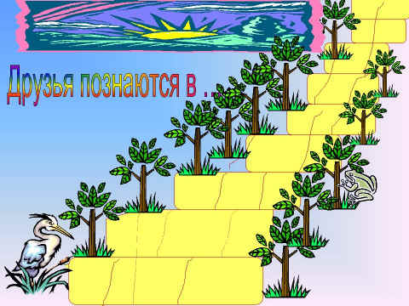
Игра “Ипподром”.
Слайд № 11. Нет друга – так ищи, а нашел – так … (береги). Испытание водой.
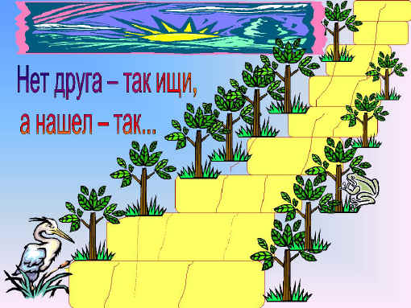
Страшила. Мы друзья не только друг другу, мы еще друзья природы. Ведь верным другом может стать даже собака или кошка.
Слайд № 12. Аквариум. Вокруг него написаны названия морских рыб и рыб, которые обитают в вашей местности. Дети называют рыб обитающих в реках, и тем самым возвращают их домой, потому что сильный ураган занес их в море. Можно назвать названия рек вашей местности.
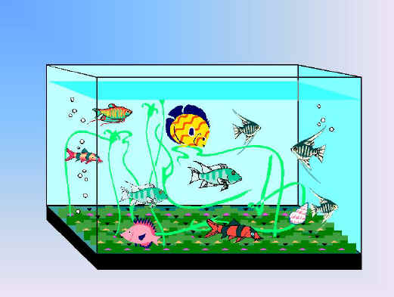
Слайд № 13. Не дорог подарок – дорога… (дружба).
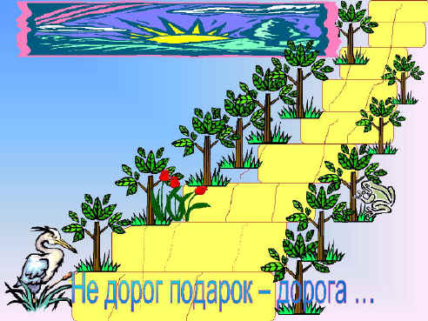
Слайд № 14. Город “Потерянной дружбы”.

Страшила. Какие чувства у вас возникают, когда вы смотрите на этот город? Почему? (Ответы.) Давайте возьмемся за руки, почувствуем поддержку друг друга, вместе мы сила, потому что мы друзья, скажем вместе слова:
Дружба настоящая в школе начинается,
Чтобы не кончаться никогда,
Дружба настоящая сердцем проверяется
И остается с нами навсегда.
Слайд № 15 Дружба настоящая в школе начинается…….
Слайд № 16 Город “Настоящей дружбы”.
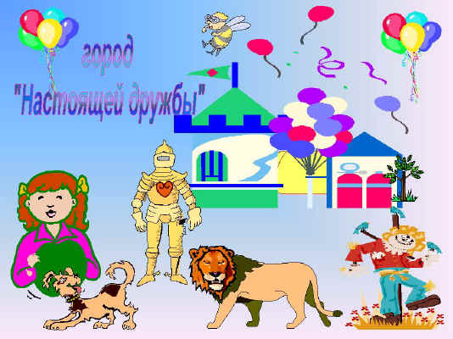
3. Подведение итога классного часа.
Страшила. Спасибо, ребята, вы не только помогли мне вернуть друзей, но я приобрел и новых верных друзей, теперь я знаю: Нет друга – так ищи, а нашел – так береги. Я тоже хочу для вас что-то сделать. Сейчас вы сами построите свою дорогу из желтого кирпича, которая приведет каждого из вас в город “Настоящей дружбы”.
Ребята берут под стульями желтый кирпичик (лист желтой бумаги), на котором пишут, какими качествами нужно обладать каждому из нас, чтобы иметь настоящих и верных друзей. Под музыку пишут. И потом на полу строят дорогу из желтых кирпичей, при этом называя качества вслух.
Страшила. Давайте на прощание споем песню, ведь хорошая песня еще больше объединяет людей.
Можно демонстрировать на слайде караоке песни “Если с другом вышел в путь”.
Педагог.
Ребята, побывав в сказке, как вы думаете, какого человека, можно назвать настоящим другом? Спасибо за приятное и с пользой проведенное время. Я желаю, чтобы вы в своей жизни встречали только настоящих друзей. На память о сегодняшнем виртуальном путешествии я дарю вам вот такие памятные открытки, на которых изображены все герои сказки «Волшебник Изумрудного города» и написаны пословицы о дружбе, чтобы они всегда напоминали вам о том, что надо дорожить дружбой, быть дружными.
Слайд № 14 (отпечатать) До свиданья. Под песню “Дружба крепкая” дети покидают класс.

Уважаем !  27 ноября 2008 г. в 15.00.ч.  Приглашаем Вас  на классный час  «Если с другом вышел в путь»  Учащиеся 4 класса | Уважаем !  27 ноября 2008 г. в 15.00.ч.  Приглашаем Вас  на классный час  «Если с другом вышел в путь»  Учащиеся 4 класса
Уважаем !  27 ноября 2008 г. в 15.00.ч.  Приглашаем Вас  на классный час  «Если с другом вышел в путь»  Учащиеся 4 класса | Уважаем !  27 ноября 2008 г. в 15.00.ч.  Приглашаем Вас  на классный час  «Если с другом вышел в путь»  Учащиеся 4 класса
Уважаем !  27 ноября 2008 г. в 15.00.ч.  Приглашаем Вас  на классный час  «Если с другом вышел в путь»  Учащиеся 4 класса | Уважаем !  27 ноября 2008 г. в 15.00.ч.  Приглашаем Вас  на классный час  «Если с другом вышел в путь»  Учащиеся 4 класса

